**专题29 滑轮**

**【考点分析】**

|  |  |  |  |
| --- | --- | --- | --- |
| 章节 | 考点 | 考试题型 | 难易度 |
| **简单机械** | 定滑轮 | 选择题、填空题 | ★ |
| 动滑轮 | 选择题、填空题 | ★★ |
| 滑轮组 | 选择题、填空题、计算题 | ★★ |
| 机械效率 | 选择题、填空题、计算题 | ★★★ |

**【知识点总结+例题讲解】**

**一、定滑轮：**

1.滑轮：

（1）定义：周边有槽，中心有一转动的轮子叫滑轮。

（2）特点：因为滑轮可以连续旋转，因此可看作是能够连续旋转的杠杆，仍可以用杠杆的平衡条件来分析。

（3）分类：根据使用情况不同，滑轮可分为 **定滑轮** 和 **动滑轮** 。

2.定滑轮：

（1）定义：工作时，中间的轴固定不动的滑轮叫定滑轮；如下左图所示。

（2）实质：是个等臂杠杆；（如下中图所示）

轴心O点固定不动为支点，其动力臂和阻力臂都等于圆的半径r，

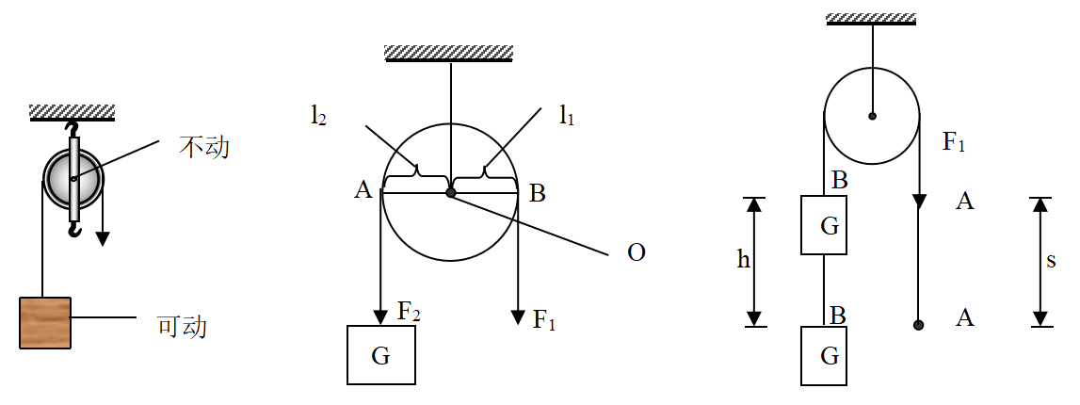根据杠杆的平衡条件：F1L1=F2L2可知F=G，所以不省力。

（3）特点：**不省力，但可改变力的方向**。

（4）动力移动的距离与重物移动的距离相等：**S=h**。（如上右图所示）

**【例题1】**学校旗杆顶上的滑轮是一个　 　，使用该滑轮的好处是　 　。

【答案】定滑轮；改变力的方向；

【解析】定滑轮实质上是一等臂杠杆，它的特点是：只能改变力的方向，而不省力。

解：旗杆顶部有一个滑轮，它的轴固定不动，叫定滑轮，用它升国旗的好处就是改变力的方向。

故答案为：定滑轮；改变力的方向；

**【变式1】**学校升旗时，旗杆顶端装的滑轮是　 　滑轮，它的作用是　 　，当国旗缓缓上升10m，旗手向下拉动绳端移动的距离为　 　m。

【答案】定；改变力的方向；10。

【解析】解：由图可知，旗杆顶部滑轮的轴是固定的，所以该滑轮为定滑轮；使用定滑轮的优点是可以改变力的方向，但不能省力也不费距离，则国旗缓缓上升10m，旗手向下的拉力移动的距离也为10m。

故答案为：定；改变力的方向；10。

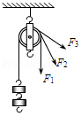**【例题2】**如图所示，用一根绳子绕过定滑轮，一端拴在钩码上，手执另一端，分别用力F1、F2、F3匀速拉起钩码。忽略绳子与滑轮的摩擦，则F1、F2、F3的大小关系是（　　）

A.F1＞F2＞F3

B.F1＜F2＜F3

C.F1＝F2＝F3

D.F1、F2、F3的大小不能确定

【答案】C

【解析】解：由图可知，图中滑轮是定滑轮，定滑轮不能省力，忽略绳子与滑轮的摩擦，则F1、F2、F3都与物体重力相等，所以三种拉法所用拉力一样大；

故选：C。

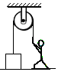**【变式2】**学校升旗时，旗手向下拉绳子，国旗徐徐上升，旗杠顶部安装了定滑轮，使用它可以　 　；如图所示，某人用一个定滑轮将水平地面上一个质量为68kg的的物体向上拉，此人的质量为60kg。当此人用550N的拉力拉物体时，此时物体对水平地面的压力为　 　N。（不计绳重与摩擦，g取10N/kg）

【答案】改变力的方向；130。

【解析】解：（1）由题可知，图中滑轮是定滑轮，使用定滑轮不能省力，但可以改变力的方向；

（2）当此人用550 N的拉力拉物体时，绳子上的拉力为550N，

物体的重力为：G＝mg＝68kg×10N/kg＝680N，

拉力小于重力，故物体不能被拉上来，物体处于静止状态，物体此时受到的绳子对物体向上拉力、地面对物体向上的支持力和物体本身向下的重力互相平衡，所以F+N＝G，

故地面对物体的支持力为：N＝G﹣F＝680N﹣550N＝130N，

物体对水平地面的压力与地面对物体的支持力是一对相互作用力，大小相等，

所以物体对水平地面的压力为：F压＝N＝130N。

故答案为：改变力的方向；130。

**二、动滑轮：**

1.定义：工作时，轴随重物一起移动的滑轮叫动滑轮；（如下左图所示）

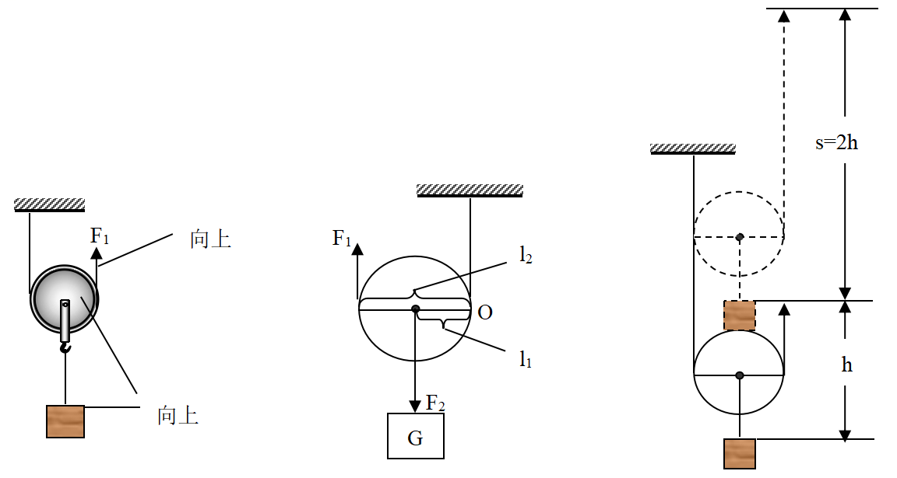2.实质：是个动力臂为阻力臂二倍的杠杆；（如下中图所示）

图中O可看作是一个能运动的支点，其动力臂l1=2r ，阻力臂l2=r，

根据杠杆平衡条件：F1l1=F2l2，即F1·2r=F2·r，得出，

当重物竖直匀速向上时，F2=G，则。

3.特点：**省一半力，但不能改变力的方向**。

4.动力移动的距离是重物移动距离的2倍：**S=2h**（如上右图所示）

5.说明：

（1）动滑轮在移动的过程中，支点也在不停地移动；

（2）动滑轮省一半力的条件是：动滑轮与重物一起匀速移动；动力F1的方向与并排绳子平行；不计动滑轮重、绳重和摩擦。

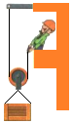**【例题3】**如图所示，工人用动滑轮提升重物，使用动滑轮的作用是（　　）

A.既能省力，又能改变力的方向

B.既不能省力，也不能改变力的方向

C.不能省力，但能改变力的方向

D.能省力，但不能改变力的方向

【答案】D

【解析】解：动滑轮的实质是动力臂为阻力臂2倍的杠杆，使用动滑轮时能省力，但不能改变施力的方向，故ABC错误、D正确。

故选：D。

**【变式3】**如图所示，用5牛的拉力F匀速竖直提升重为G的物体，使其上升了0.2米。若不计滑轮自重及摩擦，关于物体的重力G和绳子自由端移动的距离s，下列判断中正确的是（　　）

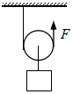A.G＝2.5牛 s＝0.1米

B.G＝2.5牛 s＝0.4米

C.G＝10 牛 s＝0.1米

D.G＝10牛 s＝0.4米

【答案】D

【解析】解：由图可知，该装置为动滑轮，使用动滑轮可以省一半的力，费一倍的距离，物体上升的高度为0.2m，则绳子自由端通过的距离为s＝0.2m×2＝0.4m；

不计滑轮自重及摩擦，则F $=\frac{1}{2}$ G，G＝2F＝2×5N＝10N。

故选：D。

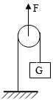**【例题4】**如图所示，用滑轮提升重为G＝100N的物体，使物体以0.2m/s速度上升（绳重和各种摩擦不计），已知动滑轮重G动＝10N，则绳端拉力F和移动速度v的判断正确的是：（　　）

A.55N，0.1m/s

B.210N，0.1m/s

C.55N，0.4m/s

D.210N，0.4m/s

【答案】B

【解析】此题是动滑轮的一种特殊使用方法，正常使用时是将物体挂在轮轴上，拉绳子的一端。而特殊使用方法恰好相反，拉轮轴而将物体挂在绳子的末端。动滑轮的特殊使用方法，不仅不省力而且费2倍的力，但能够省一半的距离。

解：图中是动滑轮的一种特殊使用方法，它的特点是费2倍的力却省一半的距离。

拉力F＝2G+G动＝2×100N+10N＝210N；

拉力端移动速度：v $=\frac{1}{2}$ v物0.2m/s＝0.1m/s。

故选：B。

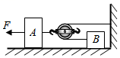**【变式4】**如图，用100N的力拉着物体A以2m/s的速度在水平面匀速前进，若A受到的摩擦力是20N，则B受到的摩擦力是　 　N，B物体的速度是　 　m/s。（不考虑绳子与滑轮之间的摩擦）

【答案】40；4。

【解析】解：已知：F＝100N，fA＝20N，vA＝2m/s，n＝2

（1）因为物体在水平面上匀速前进，所以fA+2fB＝F，

所以B与地面的摩擦力：fB（F﹣fA）（100N﹣20N）＝40N；

（2）B运动的速度：vB＝2vA＝2×2m/s＝4m/s。

故答案为：40；4。

**三、滑轮组：**

1.定义：由若干个定滑轮和动滑轮匹配而成。

2.特点：可以省力，也可以改变力的方向。

（1）使用滑轮组时，有几段绳子吊着物体，

提起物体所用的力就是物重的几分之一，即：（条件：不计动滑轮、绳重和摩擦）。

（2）如果不忽略动滑轮的重量，则：

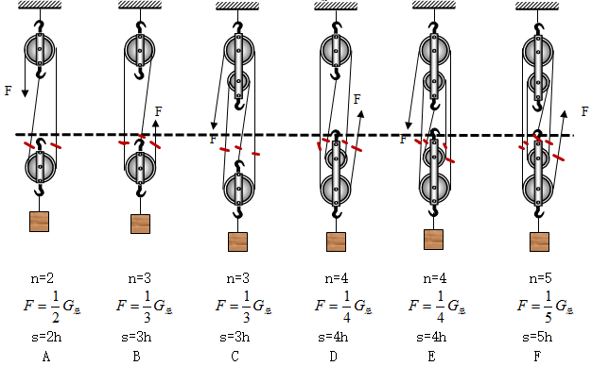

3.动力移动的距离s和重物移动的距离h的关系是：**s=nh**

使用滑轮组时，滑轮组用n段绳子吊着物体，提起物体所用的力移动的距离就是物体移动距离的n倍，即s=nh。如上图所示。（n表示承担物重绳子的段数）

4.绳子端的速度与物体上升的速度关系：

5.滑轮组的组装：

（1）根据的关系，求出动滑轮上绳子的段数n；

（2）确定动滑轮的个数；

（3）根据施力方向的要求，确定定滑轮个数。

确定定滑轮个数的原则是：

一个动滑轮应配置一个定滑轮，当动滑轮上为偶数段绳子时，可减少一个定滑轮，

但若要求改变力的作用方向时，则应在增加一个定滑轮。

在确定了动、定滑轮个数后，绳子的连接应遵循“奇动、偶定”的规则，由内向外缠绕滑轮。

菁优网：http://www.jyeoo.com**【例题5】**在有着“世界工厂”之称的东莞，车间工人们用如图所示的滑轮组把重物提起2m的高度，下列关于这个滑轮组工作的说法中，正确的是（　　）

A.绳子自由端被拉下了10m

B.这个滑轮组能省距离

C.这个滑轮组能省力

D.这个滑轮组不仅能省力，还能省距离

【答案】C

【解析】解：AB、由图知，承担物重的绳子股数n＝2，拉力端移动距离：s＝2h＝2×2m＝4m，所以使用该滑轮组费距离，故AB错误；

C、使用图中滑轮组时，由两股绳子承担重物和动滑轮重，所以省力，故C正确；

D、使用滑轮组时，省了力，肯定要费距离，故D错误。

故选：C。

菁优网：http://www.jyeoo.com**【变式5】**在有着“世界工厂”之称的东莞，车间工人们用如图所示的滑轮组把重物提起2m的高度，下列关于这个滑轮组工作的说法中，正确的是（　　）

A.绳子自由端被拉下了10m

B.这个滑轮组能省距离

C.这个滑轮组能省力

D.这个滑轮组能省功

【答案】C

【解析】解：AB、由图知，n＝2，拉力端移动距离s＝2h＝2×2m＝4m，使用该滑轮组要费距离，故AB错误；

C、使用这个滑轮组由两股绳子承担物重和动滑轮重，能省力，故C正确；

D、使用该滑轮组要提升动滑轮、克服摩擦做额外功，所以要多做功，故D错误。

故选：C。

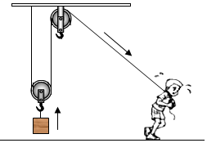**【例题6】**小明用图中装置提升某一物体，拉力为100N，物体匀速上升了2m，不计摩擦、绳重和滑轮自重，下列说法正确的是（　　）

A.两个滑轮均为定滑轮

B.小明克服重力做功为200J

C.物体的重力为200N

D.使用该装置不但能省力，还能省功

【答案】C

【解析】解：A、由图可知，该装置由一个动滑轮和一个定滑轮组成，故A错误；

B、不计摩擦和滑动自重，使用动滑轮能省一半的力，F $=\frac{G}{2}$，得G＝2F＝2×100N＝200N，小明克服重力做功为W＝Gh＝200N×2m＝400J，故B错误；

C、不计摩擦和滑动自重，使用动滑轮能省一半的力，F $=\frac{G}{2}$，得G＝2F＝2×100N＝200N，故C正确；

D、使用动滑轮能省力但费距离，使用定滑轮能改变力的方向，使用任何机械都不省功，故D错误。

故选：C。

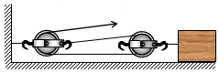**【变式6】**如图（绳子和滑轮重不计，忽略绳子和动滑轮的摩擦力）重为60N的物体A，在10N的拉力作用下，物体在水平路面上以1m/s的速度做匀速直线运动6s，则（　　）（多选）

A.物体A与水平路面间的摩擦力为120N

B.物体A与水平路面间的摩擦力为20N

C.在6s内绳子自由端移动了12m

D.在6s内绳子自由端移动了18m

【答案】BC

【解析】解：由滑轮组结构看出，n＝2，作用在物体上的水平拉力：F＝2×10N＝20N；

∵物体匀速运动，

∴物体受到的滑动摩擦力：f＝F＝20N，故A不符合题意；

物体移动的距离：s＝vt＝1m/s×6s＝6m；

绳子自由端通过的距离：s′＝2s＝2×6m＝12m，故D不符合题意；

故选：BC。

**四、机械效率：**

1.有用功（W有） ：为了达到工作目的，必须要做的功。

2.额外功（W额）：对人们没有用但不得不做的功；

3.总功（W总）：利用机械做功时，对机械所做的功叫做总功；

4.说明：

（1）W总=W有+W额

（2）总功、有用功、额外功的单位都是焦（J）。

5.机械效率：物理学中，将有用功跟总功的比值叫做机械效率；用符号η表示；

6.公式：；

7.物理意义：机械效率是标志机械做功性能好坏的重要指标，机械效率越高，机械的性能越好；

8.说明：

（1）机械效率只有大小，没有单位；

（2）由于有用功总小于总功，所以**机械效率总小于1** ；

（3）机械效率通常用百分数表示；

（4）对一个机械来说，机械效率不是固定不变的，机械效率反映的是机械在一次做功过程中有用功跟总功的比值，同一机械在不同的做功过程中，有用功不同，机械效率也会不同。

**【例题7】**下列说法中正确的是（　　）

A.机械效率高的机械，做功就越多 B.功率大的机械，做功就越多

C.功率小的机械，其机械效率越低 D.功率大的机械，做功就越快

【答案】D

【解析】解：A、机械效率等于有用功与总功的比值，反映了有用功在总功中所占比例的大小，所以机械效率高的机械，做功不一定越多，故A错误；

B、功率大的机械，做功不一定越多，因为做功的时间不明确，故B错误；

C、功率和机械效率是两个不同的物理概念，二者没有必然的联系，故C错误；

D、功率表示物体做功快慢的物理量，机械功率越大，则机械做功越快，故D正确。

故选：D。

**【变式7】**　 　和　 　的比值称为机械效率。使用机械时，由于存在额外功，因此所做的有用功必　 　总功，因此，机械效率必　 　1．（填：“小于”、“大于”或“等于”）

【答案】有用功；总功；小于；小于。

【解析】解：有用功和总功的比值，叫做机械效率；

只要使用机械，就必然会在机械上消耗一部分额外功，也就是说额外功总是存在的，所以有用功总是会小于总功，机械效率总是小于1。

故答案为：有用功；总功；小于；小于。

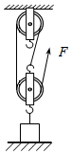**【例题8】**工人师傅利用如图所示的滑轮组提货物，货物重200N，动滑轮重为40N，重物在10s内上升2m。不计绳重和摩擦，则下列说法正确的是（　　）

A.工人做的有用功为1200J

B.动滑轮移动了4m

C.机械效率约为83.3%

D.工人做功的功率为16W

【答案】C

【解析】解：由图知，承担物重的绳子股数n＝3；

A、有用功：W有＝Gh＝200N×2m＝400J，故A错误；

B、动滑轮移动的距离与物体上升的高度相同，即动滑轮移动了2m，故B错误；

C、绳子自由端移动的距离：s＝3h＝3×2m＝6m，

不计绳重和摩擦，拉力的大小：F $=\frac{1}{3}$（G+G动）（200N+40N）＝80N，

总功：W总＝Fs＝80N×6m＝480J，

滑轮组的机械效率：η $=\frac{W_{有}}{W_{总}}×$ 100% $=\frac{400J}{480J}×$ 100%≈83.3%，故C正确；

D、工人做功的功率：P $=\frac{W_{总}}{t}=\frac{480J}{10s}=$ 48W，故D错误。

故选：C。

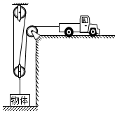**【变式8】**如图所示，牵引车通过滑轮组将水平面上的物体匀速吊起，物体重900N、底面积为200cm2，物体20s内匀速竖直上升1m，牵引车的拉力为400N。不计绳重和摩擦，则下列结果正确的是（　　）

A.动滑轮的重力为200N

B.20s内牵引车的拉力做功为3600J

C.该滑轮组提升重物的机械效率为75%

D.当物体受到100N的拉力时，物体对地面的压强为4.5×104Pa

【答案】C

【解析】解：A.由图可知，滑轮组绳子的有效股数n＝3，不计绳重和摩擦，由F（G+G动）可得，动滑轮的重力G动＝nF﹣G＝3×400N﹣900N＝300N，故A错误；

B.牵引车的拉力端移动的距离s＝nh＝3×1m＝3m，20s内牵引车的拉力做的功W总＝Fs＝400N×3m＝1200J，故B错误；

C.拉力做的有用功W有＝Gh＝900N×1m＝900J，该滑轮组提升重物的机械效率η100%100%＝75%，故C正确；

D.当物体受到100N的拉力时，物体对地面的压力F′＝G﹣F拉＝900N﹣100N＝800N，物体对地面的压强p4×104Pa，故D错误。

故选：C。

**跟踪训练**

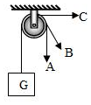1．如图所示，使用定滑轮提升重物，当分别在A方向、B方向和C方向拉重物时（　　）

A．A方向拉力最小

B．B方向拉力最小

C．C方向拉力最小

D．三个方向拉力都一样

【答案】D

【解析】解决此题要知道定滑轮实质是等臂杠杆，不省力也不费力，但可以改变作用力方向。

解：图中的滑轮是定滑轮，所以使用时不省力也不费力，但可以改变作用力方向，所以在A方向、B方向和C方向拉重物时，三个方向拉力都一样。

故选：D。

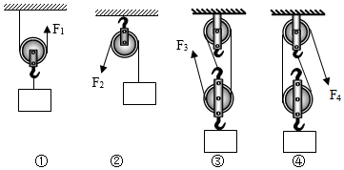2．如图所示，用滑轮装置提升同一重物，若不计滑轮自重及摩擦，则省力情况相同的是（　　）

A．①④ B．③④ C．②③ D．①②

【答案】A

【解析】解：若不计滑轮自重及摩擦，①是动滑轮，省一半力，F1G；

②是定滑轮，单独使用都不能省力，F2＝G；③滑轮组有三段绳子承担物重故F3G；

④滑轮组有二段绳子承担物重故F4G。则省力情况相同的是①④。

故选：A。

菁优网：http://www.jyeoo.com3．如图所示，三个滑轮拉同一物体在同一水平面做匀速直线运动，所用拉力分别为F1、F2、F3，不计滑轮重及绳与滑轮间摩擦，那么这三个力的关系是（　　）

A．F1＞F2＞F3 B．F1＜F2＜F3 C．F2＞F1＞F3 D．F2＜F1＜F3

【答案】D

【解析】解：由题意可知，滑轮的重和绳的摩擦不计，

假设物体与地面的摩擦力为f，

第一幅图中滑轮为定滑轮，不省力，则F1＝f，

第二幅图中滑轮为动滑轮，省一半的力，则F2f，

第三幅图中滑轮为动滑轮，但动力作用在动滑轮的轴上，费1倍的力，则F3＝2f；

所以，F2＜F1＜F3，故ABC不符合题意，D符合题意。

故选：D。

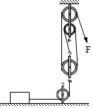4．某兴趣小组用如图所示的滑轮组（物体与动滑轮用绳子连接）匀速拉动放在同一水平面上的不同物体，物体的质量为100kg，受到的摩擦力为200N，用80N的拉力F，10秒内把物体拉动的距离为2m。（不计绳重和绳与滑轮间的摩擦）则动滑轮重力（　　）

A．30N

B．40N

C．50N

D．60N

【答案】B

【解析】解：（1）因为不计绳重和绳与滑轮间的摩擦，由图可知，n＝3，

由受力分析可得，F $=\frac{1}{n}$（f+G动），动滑轮重，G动＝nF﹣f＝3×80N﹣200N＝40N；

故选：B。

5．如图所示，拉力F的功率为3.6W，物体A以0.2m/s的速度沿水平地面向左匀速运动，A与地面间的摩擦力是A重力的0.3倍，不计滑轮处摩擦和绳重，则（　　）

菁优网：http://www.jyeoo.comA．1s内重力做功3.6J

B．A的重力为120N

C．拉力F＝36N

D．摩擦力为18N

【答案】D

【解析】解：A、因为重力的方向竖直向下，而物体在竖直方向没有移动距离，所以重力没有做功，即重力做功为0J；故A错误；

BCD、由图知n＝2，则绳子自由端的速度v′＝2v＝2×0.2m/s＝0.4m/s，

根据P $=\frac{W}{t}=\frac{Fs}{t}=$ Fv可得拉力：F $=\frac{P}{v′}=\frac{3.6W}{0.4m/s}=$ 9N；故C错误；

不计滑轮处摩擦和绳重，由F $=\frac{1}{2}$ f可得物体受到的摩擦力：f＝2F＝2×9N＝18N；故D正确；

由题知f＝0.3G，则A的重力：G $=\frac{f}{0.3}=\frac{18N}{0.3}=$ 60N．故B错误。

故选：D。

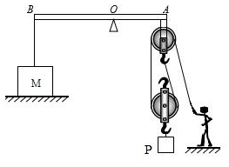6．如图所示为建筑工地上常用的吊装工具，物体M为重5000N的配重，杠杆AB的支点为O，已知OA：OB＝1：2，滑轮下面挂有建筑材料P，每个滑轮重100N，工人体重为700N，杠杆与绳的自重、滑轮组摩擦均不计，当工人用300N的力竖直向下以1m/s的速度匀速拉动绳子时（　　）

A．工人对地面的压力为400N

B．建筑材料P重为600N

C．建筑材料P上升的速度为3m/s

D．物体M对地面的压力为4400N

【答案】A

【解析】解：（1）当工人用300N的力竖直向下拉绳子时，因力的作用是相互的，则绳子对工人会施加竖直向上的拉力，其大小也为300N，

此时人受竖直向下的重力G、竖直向上的拉力F、竖直向上的支持力F支，

由力的平衡条件可得：F+F支＝G，

则F支＝G﹣F＝700N﹣300N＝400N，

因为地面对人的支持力和人对地面的压力是一对相互作用力，大小相等，

所以工人对地面的压力：F压＝F支＝400N，故A正确；

B、由图可知n＝2，且滑轮组摩擦均不计，

由F $=\frac{1}{2}$（G+G动）可得，建筑材料P重；

G＝2F﹣G动＝2×300N﹣100N＝500N，故B错误；

C、物重由2段绳子承担，建筑材料P上升的速度v $=\frac{1}{2}$ v绳1m/s＝0.5m/s，故C错误；

D、定滑轮受向下的重力、3段绳子向下的拉力、杠杆对定滑轮向上的拉力，

由力的平衡条件可得：FA′＝3F+G定＝3×300N+100N＝1000N；

杠杆对定滑轮的拉力和定滑轮对杠杆的拉力是一对相互作用力，大小相等，即FA＝F′A＝1000N；

根据杠杆的平衡条件：FA×OA＝FB×OB，且OA：OB＝1：2，

所以，FB500N；

因为物体间力的作用是相互的，

所以杠杆对物体M的拉力等于物体M对杠杆的拉力，即FB′＝FB＝500N；

物体M受竖直向下的重力、竖直向上的支持力、竖直向上的拉力，

则物体M受到的支持力为：FM支持＝GM﹣FB′＝5000N﹣500N＝4500N，

因为物体间力的作用是相互的，

所以物体M对地面的压力：FM压＝FM支持＝4500N．故D错误；

故选：A。

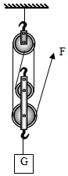7．如图所示的滑轮组，每个滑轮重100N。用力F在10s内将物体匀速提升2m，其滑轮组的机械效率η为80%，若不计绳重和摩擦。下列说法中正确的是（　　）

A．拉力做的有用功为1200J

B．拉力大小为300N

C．拉力的功率为200W

D．在匀速提升的过程中，物体的机械能不变

【答案】C

【解析】解：A、不计绳重和摩擦，根据η $=\frac{W_{有用}}{W_{总}}=\frac{W_{有用}}{W_{有用}+W_{额}}=\frac{Gh}{Gh+G_{动}h}=\frac{G}{G+G_{动}}$ 可得物重：

ηG+ηG动＝G，

G $=\frac{ηG_{动}}{1−η}=\frac{80\%×2×100N}{1−80\%}=$ 800N，

拉力做的有用功：W有用＝Gh＝800N×2m＝1600J，故A错误；

B、绳子自由端移动距离s＝nh＝4×2m＝8m，

由图可知，n＝4，拉力大小：F $=\frac{1}{n}$（G+G动）（800N+200N）＝250N，故B错误；

C、拉力做的功：W总＝F×s＝250N×8m＝2000J，

拉力的功率：P $=\frac{W_{总}}{t}=\frac{2000J}{10s}=$ 200W，故C正确；

D、匀速上升过程中，物体的质量不变、速度不变，动能不变；质量不变、高度变大，重力势能变大，所以机械能变大，故D错误。

故选：C。

8．如图所示，牵引车通过滑轮组将水平面上的物体匀速吊起，物体重900N、底面积为200cm2，物体20s内匀速竖直上升1m，牵引车的拉力为400N。不计绳重和摩擦，则下列结果正确的是（　　）

A．动滑轮的重力为200N

B．20s内牵引车的拉力做功为3600J

C．该滑轮组提升重物的机械效率为75%

D．当物体受到100N的拉力时，物体对地面的压强为4.5×104Pa

【答案】C

【解析】解：A.由图可知，滑轮组绳子的有效股数n＝3，不计绳重和摩擦，

由F（G+G动）可得，动滑轮的重力G动＝nF﹣G＝3×400N﹣900N＝300N，故A错误；

B.牵引车的拉力端移动的距离s＝nh＝3×1m＝3m，20s内牵引车的拉力做的功W总＝Fs＝400N×3m＝1200J，故B错误；

C.拉力做的有用功W有＝Gh＝900N×1m＝900J，该滑轮组提升重物的机械效率η100%100%＝75%，故C正确；

D.当物体受到100N的拉力时，物体对地面的压力F′＝G﹣F拉＝900N﹣100N＝800N，物体对地面的压强p4×104Pa，故D错误。

故选：C。

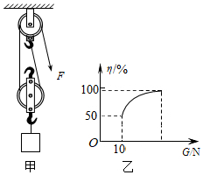9．用如图甲所示的滑轮组缓慢提升不同的物体，每次物体被提升的高度均为0.5m，滑轮组的机械效率与物体受到重力的关系如图乙所示，不计绳重和摩擦，下列分析正确的是（　　）

A．滑轮组的机械效率越高，功率越大

B．该滑轮组的机械效率能达到100%

C．滑轮组的机械效率越高，拉力做的功越多

D．每次提升重物时，滑轮组做的额外功均为5J

【答案】D

【解析】解：A、滑轮组的机械效率越高，说明有用功与总功的比值越大，拉力做功的功率不一定大，故A错误；

B、使用滑轮组时，需要提升动滑轮做额外功，使得有用功小于总功，滑轮组的机械效率总小于100%，故B错误；

C、滑轮组的机械效率高，有用功在总功中所占比值大，不能说明拉力做的功越多，故C错误；

D、由图乙可知，提升物重G＝10N时，滑轮组的机械效率η＝50%，

不计绳重和摩擦，滑轮组的机械效率η $=\frac{W_{有用}}{W_{总}}=\frac{Gh}{Gh+G_{动}h}=\frac{G}{G+G_{动}}=\frac{10N}{10N+G_{动}}=$ 50%，

解得动滑轮重力：G动＝10N，

由题知，利用滑轮组每次物体被提升的高度均为0.5m，提升动滑轮上升的高度也都是0.5m，则每次提升重物时，不计绳重和摩擦，滑轮组做的额外功都为：W额＝G动h＝10N×0.5m＝5J，故D正确。

故选：D。

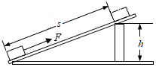10．如图斜面长为2m、高为0.4m，现将重为20N的物体沿斜面向上从底端匀速拉到顶端，若拉力F为5N，则（　　）

A．拉力所做的功为2J

B．斜面的机械效率为80%

C．物体受到的摩擦力为5N

D．有用功为40J

【答案】B

【解析】解：A、拉力做的总功W总＝Fs＝5N×2m＝10J，故A错误；

BD、拉力做的有用功W有＝Gh＝20N×0.4m＝8J，

斜面的机械效率η $=\frac{W_{有用}}{W_{总}}=\frac{8J}{10J}×$ 100%＝80%，故D错误、B正确；

C．物体克服摩擦力做的额外功W额＝W总﹣W有＝10J﹣8J＝2J，

由W额＝fs可得物体与斜面间的摩擦力：f $=\frac{W_{额}}{s}=\frac{2J}{2m}=$ 1N，故C错误。

故选：B。

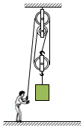11．如图所示，工人利用滑轮组提升重为810N的物体，某段过程中物体匀速上升的速度为0.1m/s，工人拉力F的功率为90W，不计绳重和摩擦。求这段过程中：

（1）工人拉绳子的速度；

（2）作用在绳子自由端的拉力F；

（3）滑轮组的机械效率。

【答案】（1）工人拉绳子的速度为0.3m/s；

（2）作用在绳子自由端的拉力为300N；（3）滑轮组的机械效率为90%。

【解析】解：（1）由图知，n＝3，则工人拉绳子的速度：v＝3v物＝3×0.1m/s＝0.3m/s；

（2）由P $=\frac{W}{t}=\frac{Fs}{t}=$ Fv可得作用在绳子自由端的拉力：F $=\frac{P}{v}=\frac{90W}{0.3m/s}=$ 300N；

（3）滑轮组的机械效率：η $=\frac{W_{有用}}{W_{总}}=\frac{Gh}{Fs}=\frac{Gh}{F3h}=\frac{G}{3F}=\frac{810N}{3×300N}×$ 100%＝90%。

答：（1）工人拉绳子的速度为0.3m/s；（2）作用在绳子自由端的拉力为300N；

（3）滑轮组的机械效率为90%。

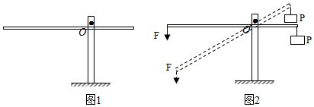12．如图1，轻质杠杆在水平位置平衡。现利用该杠杆提升货物（如图2），货物P重120N，在竖直向下大小为120N的拉力F作用下，该杠杆从图中水平位置缓慢匀速转至虚线位置，此过程中重物P上升的高度为0.8m，拉力F下降的高度为1m。求：

（1）提升货物做的有用功W有；

（2）拉力F做的额外功W额；

（3）该杠杆的机械效率η。

【答案】（1）提升货物做的有用功W有为96J；（2）拉力F做的额外功W额为24J；

（3）该杠杆的机械效率η为80%。

【解析】解：（1）提升货物做的有用功W有＝Gh＝120N×0.8m＝96J；

（2）拉力F做的总功为：W＝Fs＝120N×1m＝120J，

额外功：W额＝W﹣W有＝120J﹣96J＝24J；

（3）该杠杆的机械效率：η $=\frac{W_{有}}{W}×$ 100% $=\frac{96J}{120J}×$ 100%＝80%。

答：（1）提升货物做的有用功W有为96J；（2）拉力F做的额外功W额为24J；

（3）该杠杆的机械效率η为80%。

**真题过关**

**一、选择题（共10小题）：**

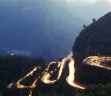1．（2022•湘西州）湘西自治州矮寨公路被修成环绕山坡的盘山公路，这样车辆向上行驶时可以（　　）

A．省力

B．省距离

C．省时间

D．省能量

【答案】A

【解析】解：山区的公路多修成环绕山坡的盘山公路，而盘山公路是变形的斜面，根据功的原理Gh＝Fs可知，斜面增大长度可以减小车辆向上行驶的牵引力。

故选：A。

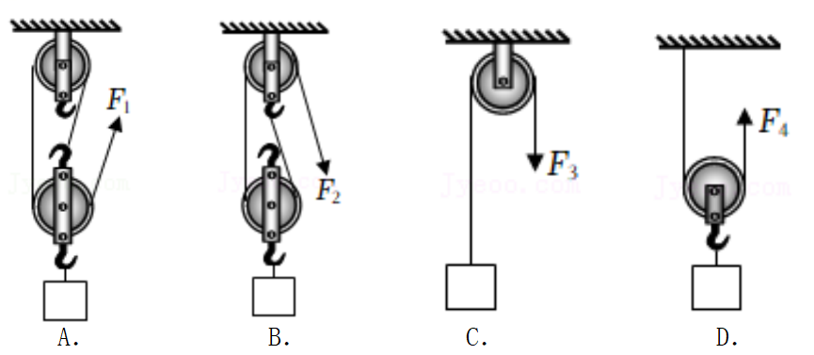2．（2022•广东）分别使用图中四种装置匀速提升同一重物，不计滑轮重、绳重和摩擦，最省力的是（　　）

【答案】A

【解析】解：由题知，不计摩擦和动滑轮重，

A、使用的是滑轮组，n＝3，F $=\frac{1}{3}$ G。

B、使用的是滑轮组，n＝2，F $=\frac{1}{2}$ G；

C、使用的是定滑轮，F＝G；

D、使用的是动滑轮，F $=\frac{1}{2}$ G；

由此可知A图中最省力，F $=\frac{1}{3}$ G。

故选：A。

3．（2022•兰州）如图所示，斜面长10m，高4m。用平行于斜面F＝50N的拉力，将重100N的物体，从斜面的底端匀速拉到顶端。在此过程中，下列说法正确的是（　　）

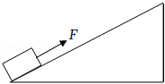A．利用此装置既可以省力，也可以省功

B．物体受到的摩擦力为50N

C．对物体所做的有用功为500J

D．该斜面的机械效率为80%

【答案】D

【解析】解：A、此装置为斜面，可以省力，根据功的原理可知，使用任何机械都不省功，故使用此装置不省功，故A错误；

BCD、对物体所做的有用功W有用＝Gh＝100N×4m＝400J，故C错误；

总功W总＝Fs＝50N×10m＝500J，机械效率η $=\frac{W_{有用}}{W_{总}}=\frac{400J}{500J}×$ 100%＝80%，故D正确；

额外功W额外＝W总﹣W有用＝500J﹣400J＝100J，

物体受到的摩擦力f $=\frac{W_{额外}}{s}=\frac{100J}{10m}=$ 10N，故B错误。

故选：D。

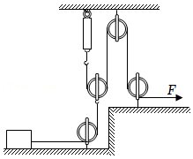4．（2022•辽宁）使用如图所示的滑轮组，沿水平方向匀速拉动质量为300kg的物体，弹簧测力计的示数为200N，物体在10s内移动1m。物体所受的摩擦力为物重的0.1倍。不计绳重和滑轮组内的摩擦，下列说法正确的是（　　）

A．滑轮组的机械效率为50%

B．动滑轮重为100N

C．绳子自由端拉力的功率为20W

D．增大物重机械效率不变

【答案】B

【解析】解：（1）由图知，n＝2，则绳子自由端移动的距离：s＝2h＝2×1m＝2m；

不计绳重和滑轮组内的摩擦，力的作用是相互的，绳的拉力F等于弹簧测力计的示数为200N；

10s内拉力做的总功：W总＝Fs＝200N×2m＝400J，

拉力做功的功率：P $=\frac{W_{总}}{t}=\frac{400J}{10s}=$ 40W，故C错误；

（2）物体的重力为：G＝mg＝300kg×10N/kg＝3000N，

物体所受的摩擦力为：f＝0.1G＝0.1×3000N＝300N，

有用功为：W有＝fh＝300N×1m＝300J，

滑轮组的机械效率为：η $=\frac{W_{有}}{W_{总}}=\frac{300J}{400J}×$ 100%＝75%，故A错误；

（3）由于不计绳重和滑轮组的摩擦，根据F $=\frac{1}{2}$（f+G动）得动滑轮的重力为：

G动＝2F﹣f＝2×200N﹣300N＝100N，故B正确；

（4）由于不计绳重和滑轮组的摩擦，当物体的重力增加时，对水平面的压力增加，摩擦力增加，

根据滑轮组的机械效率η $=\frac{W_{有}}{W_{总}}=\frac{W_{有}}{W_{有}+W_{额}}=\frac{fh}{fh+G_{动}h}=\frac{f}{f+G_{动}}=\frac{1}{1+\frac{G_{动}}{f}}$ 知，

增大物体的重力可以增大滑轮组的机械效率，故D错误。

故选：B。

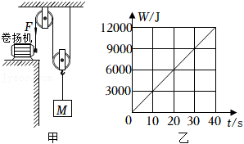5．（2022•通辽）用如图甲所示的滑轮组提升物体M，已知物体M所受的重力为550N，卷扬机加在绳子自由端的拉力F将物体M在20s内沿竖直方向匀速提升10m，拉力F做的功W随时间t的变化图象如图乙所示，忽略绳重及摩擦，下列说法正确的是（　　）

A．拉力F为350N

B．绳子自由端移动的速度为0.5m/s

C．动滑轮重为50N

D．该滑轮组的机械效率为83.3%

【答案】C

【解析】解：A．由图乙可知，在20s内拉力F做的功：W总＝6000J，

由图甲可知，滑轮组绳子的有效股数n＝2，

则物体M沿竖直方向匀速提升10m时，绳子自由端移动的距离：s＝nh＝2×10m＝20m，

由W总＝Fs可得，拉力：F $=\frac{W_{总}}{s}=\frac{6000J}{20m}=$ 300N，故A错误；

B．绳子自由端移动的速度：v $=\frac{s}{t}=\frac{20m}{20s}=$ 1m/s，故B错误；

C．忽略绳重及摩擦，由F $=\frac{1}{n}$（G+G动）可得，动滑轮的重力：G动＝nF﹣G＝2×300N﹣550N＝50N，故C正确；

D．拉力做的有用功：W有＝Gh＝550N×10m＝5500J，滑轮组的机械效率：η $=\frac{W_{有}}{W_{总}}×$ 100% $=\frac{5500J}{6000J}×$ 100%≈91.7%，故D错误。

故选：C。

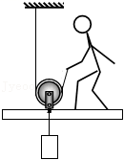6．（2022•哈尔滨）如图所示，用一个动滑轮把重100N的沙袋从地面匀速提到6m高的楼上，所用拉力60N（绳重和摩擦不计），下列说法正确的是（　　）

A．动滑轮重40N

B．绳子自由端通过的距离为12m

C．拉力做的有用功为720J

D．动滑轮的机械效率为8.3%

【答案】B

【解析】解：A、由图知，n＝2，因为不计绳重和摩擦时F $=\frac{1}{n}$（G+G动），

所以动滑轮的重力：G动＝2F﹣G＝2×60N﹣100N＝20N，故A错误；

B、由图可知n＝2，绳子自由端移动的距离s＝nh＝2×6m＝12m，故B正确；

C、拉力做的有用功：W有用＝Gh＝100N×6m＝600J，故C错误；

D、滑轮组的机械效率：η $=\frac{W_{有用}}{W_{总}}=\frac{Gh}{Fs}=\frac{Gh}{Fnh}=\frac{G}{nF}=\frac{100N}{2×60N}≈$ 83.3%，故D错误。

故选：B。

7．（2022•眉山）小廖同学家里正在修建楼房，他通过调查了解到工人利用如图的装置，将重力为900N的物体匀速提升了6m，工人对绳子施加的拉力F为475N。忽略绳重和机械之间的一切摩擦。下列说法中正确的是（　　）

①拉力F做功为2850J

②动滑轮的重力为50N

③拉力F做的额外功为600J

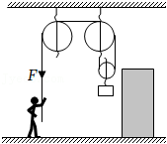④如用该装置匀速提升重力为950N的物体，则该滑轮组的机械效率为95%

A．①③ B．②④ C．①② D．③④

【答案】B

【解析】解：①由图知，使用滑轮组承担物重的绳子股数n＝2，拉力移动距离s＝2h，拉力F做功：

W总＝Fs＝475N×2×6m＝5700J，故①错误；

②不计绳重和摩擦时，由F $=\frac{1}{n}$（G+G轮）可得，动滑轮的重力：

G动＝nF﹣G＝2×475N﹣900N＝50N，故②正确；

③有用功W有＝Gh＝900N×6m＝5400J，

拉力F做的额外功W额＝W总﹣W有＝5700J﹣5400J＝300J，故③错误；

④滑轮组的机械效率η $=\frac{W_{有用}}{W_{总}}×$ 100% $=\frac{G′h}{(G′+G_{动})h}×$ 100% $=\frac{G′}{G′+G_{动}}×$ 100% $=\frac{950N}{950N+50N}×$ 100%＝95%，故④正确。

故选：B。

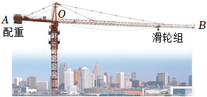8．（2022•陕西）如图，这是一种塔式起重机。已知起重机上的滑轮组在匀速起吊330kg的物体时，滑轮组的机械效率是60%，g取10N/kg。下列分析和计算错误的是（　　）

A．起重机的吊臂AOB可视为杠杆

B．物体上升2m，滑轮组所做有用功是6.6×103J

C．物体上升2m，滑轮组所做总功是1.1×104J

D．增加起吊物体的质量，滑轮组的机械效率将减小

【答案】D

【解析】解：A、吊臂AOB是可以在力的作用下绕O点转动的硬棒，因此吊臂AOB可视为杠杆，故A正确；

B、物体的重力：G＝mg＝330kg×10N/kg＝3300N，

滑轮组所做有用功：W有＝Gh＝3300N×2m＝6.6×103J，故B正确；

C、由η100%可知，滑轮组所做总功：W总1.1×104J，故C正确；

D、若仅增加起吊物体的质量，起吊物体的重力变大，额外功不变，有用功变大，有用功在总功中所占的比例变大，则滑轮组的机械效率变大，故D错误。

故选：D。

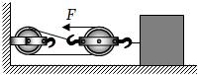9．（2022•乐山）如图所示，在50N的水平拉力F的作用下，重600N的物体沿水平地面做匀速直线运动，物体与地面间的滑动摩擦力是自身重力的0.2倍，绳子自由端向前移动的速度为0.6m/s。则（　　）

A．拉力F的功率为3W

B．1min内物体移动的距离为36m

C．1min内所做的有用功为1440J

D．该滑轮组的机械效率为85%

【答案】C

【解析】解：A、根据P $=\frac{W}{t}=\frac{Fs}{t}=$ Fv计算拉力的功率：P＝Fv＝50N×0.6m/s＝30W，故A错误；

B、绳子自由端移动的距离：s＝vt＝0.6m/s×60s＝36m；

动滑轮上绳子的股数n＝3，物体移动的距离：s物s $=\frac{1}{3}×$ 36m＝12m，故B错误；

C、物体与地面间的滑动摩擦力：f＝0.2G＝0.2×600N＝120N，克服物体与地面间的滑动摩擦力做的功为有用功，W有用＝fs物＝120N×12m＝1440J，故C正确；

D、1min内拉力做的功：W总＝Pt＝30W×60s＝1800J，

该滑轮组的机械效率为：η $=\frac{W_{有用}}{W_{总}}×$ 100% $=\frac{1440J}{1800J}×$ 100%＝80%，故D错误。

故选：C。

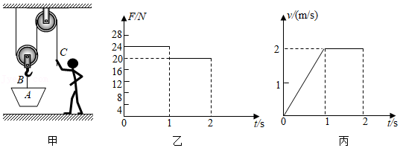10．（2021•鄂尔多斯）甲装置中，空吊篮A重25N，B处绳子承受的拉力足够大，C处绳子承受的最大拉力为100N。小壮将A提升到高处，施加拉力F随时间变化关系如图乙，A上升速度随时间变化关系如图丙。忽略绳重、摩擦、空气阻力。下列说法不正确的是（　　）

A．动滑轮所受的重力为15N

B．第2秒内克服滑轮重做的额外功为30J

C．此装置最多能匀速运载160N重的货物

D．此装置运载货物最高机械效率为92.5%

【答案】D

【解析】解：A、由图丙可知，在1～2s内（第2s内）A被匀速提升，由图乙可知拉力F＝20N，由图知，n＝2，忽略绳重及摩擦，动滑轮重力G动＝nF﹣GA＝2×20N﹣25N＝15N，故A正确；

B、由图丙可知，第2s内A上升的速度vA＝2m/s，第2s内滑轮上升的高度h＝vAt＝2m/s×1s＝2m，第2秒内克服滑轮重做的额外功为W额＝G动h＝15N×2m＝30J，故B正确；

C、忽略绳重及摩擦，绳子拉力为：F $=\frac{1}{n}$（G+GA+G动），

则提升货物的最大重力为：G＝2F最大﹣GA﹣G动＝2×100N﹣25N﹣15N＝160N，故C正确；

D、此装置提升重物的机械效率随提升物重的增大而增大，

则此装置提升重物的最大机械效率为：η $=\frac{W_{有用}}{W_{总}}=\frac{Gh}{F_{最大}s}=\frac{Gh}{F_{最大}×2h}=\frac{G}{2F_{最大}}=\frac{160N}{2×100N}=$ 80%，故D错误。

故选：D。

**二、填空题（共4小题）：**

11．（2022•盐城）在“再探动滑轮”的实验中，小明用弹簧测力计沿竖直方向匀速拉动滑轮，使挂在它下面重为3N的钩码缓缓上升0.2m，钩码上升的时间为4s。绳受到的拉力为2N，此过程中钩码上升的速度为　 　m/s，拉力的功率为　 　W，动滑轮的机械效率为　 　。

【答案】0.05；0.2；75%。

【解析】解：钩码上升的速度为：v $=\frac{h}{t}=\frac{0.2m}{4s}=$ 0.05m/s。

拉力的功率为：P $=\frac{W}{t}=\frac{Fs}{t}=\frac{2N×(0.2m×2)}{4s}=$ 0.2W。

动滑轮的机械效率为：η $=\frac{W_{有用}}{W_{总}}=\frac{Gh}{Fs}=\frac{3N×0.2m}{2N×(0.2m×2)}=$ 75%。

故答案为0.05；0.2；75%。

菁优网：http://www.jyeoo.com12．（2022•淮安）如图所示，向上用125N的拉力，10s内将重200N的物体匀速提升2m。此过程中，重物上升的速度为　 　m/s，拉力做的功为　 　J，动滑轮的机械效率是　 　。

【答案】0.2；500；80%。

【解析】解：（1）由图可知，动滑轮上绳子的段数n＝2，绳子自由端移动距离s＝nh＝2×2m＝4m，

重物移动的速度v $=\frac{h}{t}=\frac{2m}{10s}=$ 0.2m/s；

（2）工人对滑轮组做的功（总功）：W总＝Fs＝125N×4m＝500J；

（3）滑轮组对物体A所做的功（有用功）：W有＝Gh＝200N×2m＝400J，

此滑轮组的机械效率：η $=\frac{W_{有}}{W_{总}}×$ 100% $=\frac{400J}{500J}×$ 100%＝80%。

故答案为：0.2；500；80%。

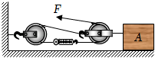13．（2022•锦州）如图所示的滑轮组，在拉力F的作用下，物体A以0.1m/s的速度匀速直线运动了10s。物体A受到的摩擦力为4.2N，弹簧测力计示数为2N（不计绳、弹簧测力计和滑轮重）。则绳子自由端移动的距离为　 　m，拉力F的功率为　 　W，滑轮组的机械效率为　 　。

【答案】3；0.6；70%。

【解析】解：从图中可知n＝3，绳子自由端的速度v＝nv物＝3×0.1m/s＝0.3m/s，绳子自由端移动的距离s＝vt＝0.3m/s×10s＝3m；

不计绳、弹簧测力计和滑轮重，弹簧测力计示数为2N，则拉力为2N，根据P $=\frac{W}{t}=\frac{Fs}{t}=$ Fv可知拉力F的功率P＝Fv＝2N×0.3m/s＝0.6W；

滑轮组的机械效率η $=\frac{W_{有用}}{W_{总}}=\frac{fs_{物}}{Fs}=\frac{fs_{物}}{F×ns_{物}}=\frac{f}{nF}=\frac{4.2N}{3×2N}×$ 100%＝70%。

故答案为：3；0.6；70%。

14．（2022•长沙）用如图所示的电动起重机将3000N的货物提高4m，起重机对货物做的有用功是

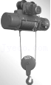 　 　J；它的电动机功率为3000W，此过程用时10s，起重机的机械效率为　 　%；若减小动滑轮的重力，起重机的机械效率将变　 　。

【答案】1.2×104；40；大。

【解析】解：（1）起重机对货物做的有用功：W有＝Gh＝3000N×4m＝1.2×104J；

（2）电动机所做的总功：W总＝Pt＝3000W×10s＝3×104J；

起重机的机械效率：η $=\frac{W_{有}}{W_{总}}×$ 100% $=\frac{1.2×10^{4}J}{3×10^{4}J}×$ 100%＝40%；

（3）提升同一物体时，减小动滑轮的重力，则所做的有用功相同，额外功减小，总功减小，由公式η $=\frac{W_{有}}{W_{总}}×$ 100%可知，滑轮组的机械效率变大。

故答案为：1.2×104；40；大。

**三、实验探究题（共1小题）：**

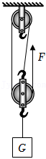15．（2022•襄阳）某同学用如图所示的实验装置测量滑轮组的机械效率，相关数据记录在下表中。

|  |  |  |  |  |  |
| --- | --- | --- | --- | --- | --- |
| 实验  次数 | 钩码重  G/N | 钩码上升高度  h/cm | 拉力  F/N | 绳端移动距离  s/cm | 机械效率  η |
| 1 | 1.0 | 10 | 0.6 | 30 | 55.6% |
| 2 | 2.0 | 10 | 1.0 | 30 |  |
| 3 | 4.0 | 10 | 1.6 | 30 | 83.3% |

（1）实验中，使用滑轮组提升重物时，应竖直向上　 　拉动弹簧测力计；

（2）第二次实验中，滑轮组的机械效率为　 　；

（3）分析1、2、3次实验数据可知，使用同一滑轮组提升重物时，重物越　 　（选填“重”或“轻”），滑轮组的机械效率越高；

（4）小琪同学在仅改变提升物体速度的情况下，又做了上述第三次实验，结果会发现滑轮组的机械效率　 　（选填“变大”“变小”或“不变”）。

【答案】（1）匀速直线；（2）66.7%；（3）重；（4）不变。

【解析】解：（1）实验中应该匀速竖直向上拉动弹簧测力计，以保证拉力大小恒定；

（2）由表中数据可知，不计绳重与摩擦，滑轮组的机械效率：

η2100%≈66.7%；

（3）分析1、2、3次实验的数据可知，使用同一滑轮组提升重物时，重物重力越大，滑轮组的机械效率越高；

（4）影响机械效率的只有摩擦力、绳子重力、动滑轮重力，仅改变提升物体速度的情况下，又做了上述第三次实验，结果会发现滑轮组的机械效率不变。

故答案为：（1）匀速直线；（2）66.7%；（3）重；（4）不变。

**四、计算题（共5小题）：**

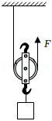16．（2022•镇江）如图所示，用拉力F通过动滑轮将重90N的货物匀速提升1m，动滑轮的机械效率为90%。不计绳重及滑轮与轴之间的摩擦。求：

（1）上述过程中的有用功W有；

（2）上述过程中拉力所做的功WF；

（3）动滑轮所受的重力G动。

【答案】（1）上述过程中的有用功W有为90J；

（2）上述过程中拉力所做的功WF为100J；（3）动滑轮的重力为10N。

【解析】解：（1）上述过程中的有用功：W有用＝Gh＝90N×1m＝90J；

（2）由η $=\frac{W_{有}}{W_{总}}$ 得拉力做的总功：WF100J，

（3）由图知，绳子的有效股数为2股，则s＝2h＝2×1m＝2m，

由W＝Fs得，绳端的拉力：F $=\frac{W_{F}}{s}=\frac{100J}{2m}=$ 50N，

不计绳重及滑轮与轴之间的摩擦，由F $=\frac{1}{n}$（G+G动）可得，动滑轮的重力：

G动＝nF﹣G＝2×50N﹣90N＝10N。

答：（1）上述过程中的有用功W有为90J；（2）上述过程中拉力所做的功WF为100J；

（3）动滑轮的重力为10N。

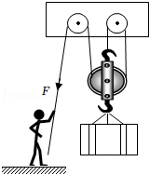17．（2022•大连）如图所示，某工人利用滑轮组将一个重为900N的货箱在6s内匀速提升3m。此过程中，绳子自由端所受的拉力为F，滑轮组的机械效率为75%。试求：

（1）货箱上升的速度是多少？

（2）有用功是多少？

（3）拉力F是多少？

【答案】（1）货箱上升的速度是0.5m/s（2）有用功是2700J；

（3）拉力F是为400N。

【解析】解：（1）货箱上升的速度为：v $=\frac{s}{t}=\frac{3m}{6s}=$ 0.5m/s；

（2）有用功为：W有＝Gh＝900N×3m＝2700J；

（3）由图可知，有3段绳子拉着动滑轮，则n＝3；

根据η $=\frac{W_{有}}{W_{总}}=\frac{Gh}{Fs}=\frac{Gh}{F×nh}=\frac{G}{nF}$ 可知，拉力的大小为：F $=\frac{G}{nη}=\frac{900N}{3×75\%}=$ 400N。

答：（1）货箱上升的速度是0.5m/s（2）有用功是2700J；（3）拉力F是为400N。

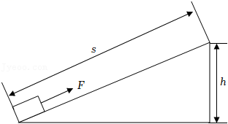18．（2022•宿迁）如图小明拉着质量为30kg行李箱匀速经过一段长度s＝3m、高度h＝1m的斜坡路面，用时10s，若此过程拉力方向沿斜面向上，大小为125N。行李箱放在水平地面时与地面接触面积为4×10﹣4m2（g＝10N/kg）。求：

（1）行李箱静止放在水平地面上时受到的重力大小和对地面的压强；

（2）小明对行李箱做的有用功和斜面的机械效率；

（3）拉力F做功的功率。

【答案】（1）行李箱静止放在水平地面上时受到的重力大小为300N，对地面的压强7.5×105Pa；

（2）小明对行李箱做的有用功为300J，斜面的机械效率为80%；

（3）拉力F做功的功率为37.5W。

【解析】解：（1）行李箱受到的重力为：G＝mg＝30kg×10N/kg＝300N；

因为物体在水平面，所以行李箱对水平地面的压力为：F压＝G＝300N，

行李箱对地面的压强：p7.5×105Pa；

（2）沿斜面拉物体时，所做有用功：W有＝Gh＝300N×1m＝300J，

总功为：W总＝Fs＝125N×3m＝375J，

斜面的机械效率为：η $=\frac{W_{有}}{W_{总}}×$ 100% $=\frac{300J}{375J}×$ 100%＝80%；

（3）拉力F做功的功率：P $=\frac{W_{总}}{t}=\frac{375J}{10s}=$ 37.5W。

答：（1）行李箱静止放在水平地面上时受到的重力大小为300N，对地面的压强7.5×105Pa；

（2）小明对行李箱做的有用功为300J，斜面的机械效率为80%；

（3）拉力F做功的功率为37.5W。

19．（2022•张家界）天门山盘山公路是网红打卡地，公路共计99道弯，似玉带环绕，层层叠起，直冲云霄，公路全长大约10km，公路的海拔落差高度约1000m。为助力“2022年湖南省首届旅游发展大会”，实现省委省政府提出的“立标打样”、“办一次会、兴一座城”的目标要求，天门山景区购置了一批新能源纯电动客车，客车满载时总质量为6000kg。现有一辆满载的新能源客车，以80kW的恒定功率，4m/s的速度沿盘山公路从山底匀速行驶至山顶。（行驶过程中客车所受重力和阻力大小恒定不变，g取10N/kg）请完成下列问题：

（1）整个过程中，电动机对客车和游客所做的有用功为多少？

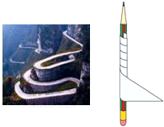（2）盘山公路的机械效率为多少？

（3）整个过程中，电动机的牵引力为多少？汽车受到的阻力为多少？

【答案】（1）整个过程中，电动机对客车和游客所做的有用功为6×107J；

（2）盘山公路的机械效率为30%；

（3）整个过程中，电动机的牵引力为2×104N，汽车受到的阻力为1.4×104N。

【解析】解：（1）客车和游客总重力G＝mg＝6000kg×10N/kg＝6×104N；

电动机对客车和游客所做的有用功：W有用＝Gh＝6×104N×1000m＝6×107J；

（2）由v可得，整个过程所用时间：t2.5×103s，

由P可得，总功W总＝Pt＝80×103W×2.5×103s＝2×108J，

盘山公路的机械效率：η $=\frac{W_{有用}}{W_{总}}×$ 100% $=\frac{6×10^{7}J}{2×10^{8}J}×$ 100%＝30%；

（3）由P $=\frac{W}{t}=\frac{Fs}{t}=$ Fv可得，电动机的牵引力：F2×104N，

额外功：W额＝W总﹣W有用＝2×108J﹣6×107J＝1.4×108J，

由W额＝fs可得，汽车受到的阻力：f1.4×104N。

答：（1）整个过程中，电动机对客车和游客所做的有用功为6×107J；

（2）盘山公路的机械效率为30%；

（3）整个过程中，电动机的牵引力为2×104N，汽车受到的阻力为1.4×104N。

20．（2022•黔东南州）如图所示，是某工作队用滑轮组从水中打捞正方体物体M的情景。物体M的棱长为1m，密度为2.8×103kg/m3，用7500N的拉力F将物体M以0.5m/s的速度匀速提升2m。忽略绳重、绳与滑轮的摩擦和滑轮与轴的摩擦。（ρ水＝1.0×103kg/m3，g取10N/kg）求：

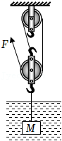（1）物体M上升后，还未露出水面时受到的浮力；

（2）物体M上表面在水面下0.2m时，它的下表面受到水的压力；

（3）物体M上升后，在未露出水面前，此滑轮组的机械效率。

【答案】（1）物体M上升后，还未露出水面时受到的浮力是104N；

（2）物体M上表面在水面下0.2m时，它的下表面受到水的压力是1.2×104N；

（3）物体M上升后，在未露出水面前，此滑轮组的机械效率是＝80%。

【解析】解：（1）物体M上升后，还未露出水面时，

物体排开液体体积等于物体体积，V排＝V＝a3＝1m3；

F浮＝ρ水gV排＝1.0×103kg/m3×10N/kg×1m3＝104N；

（2）物体M上表面在水面下0.2m时，它的下表面深度h＝1m+0.2m＝1.2m；

下表面受到水的压强p＝ρ水gh＝1.0×103kg/m3×10N/kg×1.2m＝1.2×104Pa；

下表面受到水的压力F＝pS＝1.2×104Pa×（1m）2＝1.2×104N；

（3）物体重力G＝ρgV＝2.8×103kg/m3×10N/kg×1m3＝2.8×104N；

由图可知动滑轮上3股绳，所以n＝3；

滑轮组的机械效率η $=\frac{W_{有}}{W_{总}}×$ 100% $=\frac{(G−F_{浮})h}{Fs}=\frac{(G−F_{浮})}{3F}=\frac{2.8×10^{4}N−10^{4}N}{3×7500N}=$ 80%。

答：（1）物体M上升后，还未露出水面时受到的浮力是104N；

（2）物体M上表面在水面下0.2m时，它的下表面受到水的压力是1.2×104N；

（3）物体M上升后，在未露出水面前，此滑轮组的机械效率是＝80%。

